**БРЗИНАТА НА ДВИЖЕЊЕ КАКО ПРИЧИНА ЗА СОЗДАВАЊЕ**

**НА ОПАСНА СООБРАЌАЈНА СИТУАЦИЈА**

Проф.д-р Зоран Јошевски, Миле Стојменов, Николче Велевски, м-р Зијахидин Салаи

**АПСТРАКТ**

Едно од суштинските прашања на кое што треба да се одговори при анализата на сообраќајните незгоди е кои се пропустите што ги направиле учесниците во незгодата, кој од нив ја создал опасната сообраќајна ситуација, односно направил пропуст кој што е поврзан со генерирањето на опасноста. Ситуацијата е покомплицирана во случаи кога еден од двата учесници се движи со недозволена брзина, па се поставува прашањето дали може брзината на движење да се наметни како фактор за создавање на опасноста.

Во овој труд ќе бидат анализирани две сообраќајни ситуации каде што треба да се одговори во кои случаи брзината на движење се наметнува како фактор за случување на незгодата.

***Клучни зборови:*** *опасна ситуација, праг на опасност, сообраќајна незгода, брзина.*

**ABSTRACT**

One of the essential questions that should be answered by the analysis of traffic accidents between a vehicle and a pedestrian is what are the failures made by the participants in the accident, and which of them created the dangerous situation, i.e. made a mistake that is connected to the creation of the danger. The situation is more complicated in cases where a driver is moving at a disallowed speed, and the accidents is happened at a place where there is no pedestrian crossing; thus the question of whether the speed of movement should be imposed as a factor of creating danger is posed.

In this paper two traffic cases will be analyzed, which should bring about an answer to the cases in which the speed of movement is imposed as a factor for the accident.

**Key words:** dangerous situation, threshold of danger, traffic accident, speed

1. **ВОВЕД**

Сообраќајните незгоди претставуваат комплексни негативни појави во сообраќајниот систем, кои што се резултат на дисфункција на чинителите во еден сообраќаен систем. Најчесто сообраќајните незгоди се случуваат заради грешки на возачите и едно од прашањата кои што се поставуваат пред вештите лица од сообраќајна струка е тоа кои пропусти ги направиле учесниците во дадена сообраќајна незгода, во каква релација се овие пропусти со случувањето на незгодата, под кои околности незгодата можела да биде избегната и сл.

Често пати се поставува прашањето дали возачот кој се движел со недозволена брзина и учествувал во сообраќајна незгода, може да биде учесникот кој што ја создал опасната сообраќајна ситуација и во кои околности.

Кога зборуваме за опасна сообраќајна ситуација, неопходно е да се знае што е тоа опасна ситуација, па имајќи во предвид дека не постои општоприфатена дефиниција за поимот опасна ситуација, она што најблиску би одговарало на дефиницијата за опасна ситуација може да се формулира на следниот начин:

*„Опасна ситуација е секоја промена на околностите на патот која бара реагирање барем на еден учесник како не би дошло до незгода“.*

Под поимот „ситуација“ се подразбира склоп на околности на брзините, растојанијата и начинот на движење на учесникот.

Посебно се интересни ситуациите каде што еден од учесниците се приклучува од споредна на главна улица, а другиот учесник се движи со недозволена брзина. Во вакви сообраќајни незгоди треба да се одговори кој е круцијалниот пропуст, односно кој од двата учесници ја создал опасната ситуација. Дали причината за случување на незгодата е непочитувањето на првенство за минување, или причината за случување на незгодата е движењето со недозволена брзина на еден од учесниците. За да се одговори на претходното прашање, потребно е да се детерминира прагот на опасност, односно граничното растојание меѓу двете возила преку коешто може да се утврди кој од двата учесници ја создал опасноста.

Од друга страна, сообраќајните незгоди со пешаци бараат посебен пристап во решавањето и утврдувањето на причините за случување на незгодата. Ситуацијата се усложнува доколку возачот кој учествувал во сообраќајната незгода се движел со недозволена брзина, а пешакот го преминувал коловозот на место каде што нема обележан пешачки премин. Во една ваква сообраќајна незгода, вештото лице треба да одговори кој од учесниците ја создал опасната сообраќајна незгода. Дали е тоа возачот кој се движел со недозволена брзина и учествувал во сообраќајната незгода, или е тоа пешакот кој започнал со преминување на коловозот на место каде што нема обележан пешачки премин и во ситуација кога од неговата лева/десна страна наидувало возилото. Во услови кога на коловозот во радиус од 100 м не постои пешачки премин, пешакот може да започне со преминување на коловозот, но, под услов да претходно да се увери дека преминувањето може безбедно да го направи. Ова значи дека пршакот треба да процени два моменти, брзината на наидување на возилото и растојанието на коешто се наоѓа возилото. Сообраќајните незгоди со пешаци кои го преминуваат коловозот се најчесто резултат на погрешна проценка на пешакот за растојанието на возилото и брзината со која наидува возилото. За да се одговори на претходното прашање, потребно е да се детерминира прагот на опасност, односно граничното растојание меѓу двата учесници преку коешто може да се утврди кој од двата учесници ја создал опасноста.

1. **ОДРЕДУВАЊЕ НА ПРАГ НА ОПАСНОСТ НА КРСТОСНИЦА**

Брзината на движење може да се наметни како еден од суштинските фактори за создавање на опасна сообраќајна ситуација. Во конкретна сообраќајна незгода, каде што еден од двата учесници се приклучува од споредна на главна улица, а другиот учесник се движи со недозволена брзина, се поставува прашањето кое е граничното растојание меѓу двете возила, до кое причина за незгодата ќе биде непочитувањето на првенство за минување, а кое е растојанието после кое, брзината на движење ќе се наметни како генератор за создавање на опасноста.

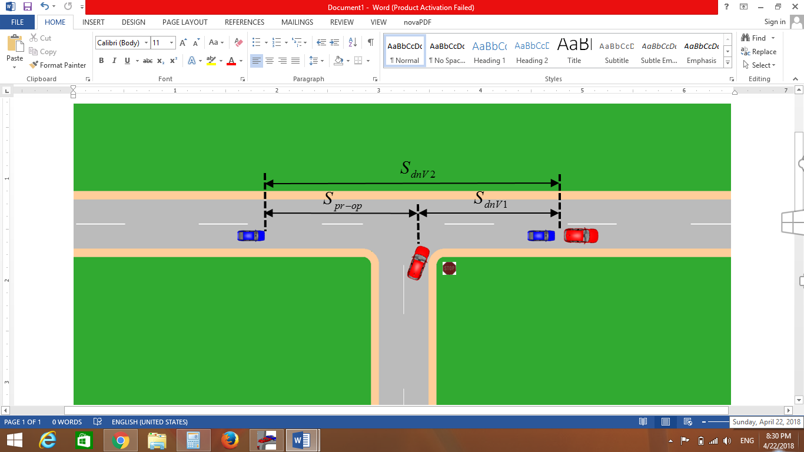

***Слика 1.*** *Праг на опасност при вклучување на возило од споредна сообраќајница, каде што и двете возила се движат во иста насока*

Нека разгледаме случај каде што дошло до судар меѓу возило 1 и возило 2, во ситуација когавозачот на возилото 1 се приклучува на сообраќајница со првенство за минување, по која што од неговата лева страна наидува возилото 2 (види Слика 1). Притоа, возачот на возилото 2 се движи со недозволена брзина ›. Во ваков случај, се поставува прашањето дали возачот на возилото 2 може да биде предизвикувач на опасната сообраќајна ситуација, односно, во кој случај опасната сообраќајна ситуација е создадена од возачот на возилото 1, а во кој случај возачот на возилото 2, кој се движи со недозволена брзина е учесникот кој што ја предизвикал опасната сообраќајна ситуација. За да се одговори на ова прашање, потребно е да се одреди прагот на опасност ().

Прагот на опасност () во ситуација кога возилото 1 кое што се приклучува од споредна сообраќајница и се движи во иста насока како и возилото 2 кое што наидува од неговата лева страна, претставува минималното растојание на кое што треба да се наоѓа возилото 2 во однос на возилото 1, за возачот на возилото 1 да може безбедно да се приклучи на улицата, по која што се движи возилото 2, без притоа да го предизвика возачот на возилото 2 да го менува дотогашниот режим на движење (да не го предизвика да реагира со сопирање или поместување во лево). Доколку возилото 2 коешто се движи со поголема брзина од максимално дозволената, се наоѓало на поголемо растојание од прагот на опасност (), тогаш, опасната сообраќајна ситуација е создадена од страна на возачот на возилото 2 кое што се движи со недозволена брзина. Во обратен случај, опасната ситуација ја создава возачот на возилото 1 кој започнал со приклучување, во ситуација кога не биле исполнети услови за безбедно навлегување на сообраќајницата, по која што се движи возилото 2, односно опасната ситуација е резултат на непочитување на првенството за минување од страна на возачот на возилото 1.

За возачот на возилото 1 да не го предизвика возачот на возилото 2 да реагира со сопирање, потребно е тој во фазата на приклучување на сообраќајницата со првенство за минување да ја развие брзината со која што се движи возилото 2, односно во краен случај максимално дозволената. Потребниот пат и времето кое што му е потребно на возачот на возилото 1 од состојба на мирување да ја развие максимално дозволената брзина на движење, изнесува:

, 

Заова време од , возилото 2 со максимално дозволена брзина на движење ќе измине пат од:



Конечно, прагот на опасност во овој случај може да се одреди на следниот начин:





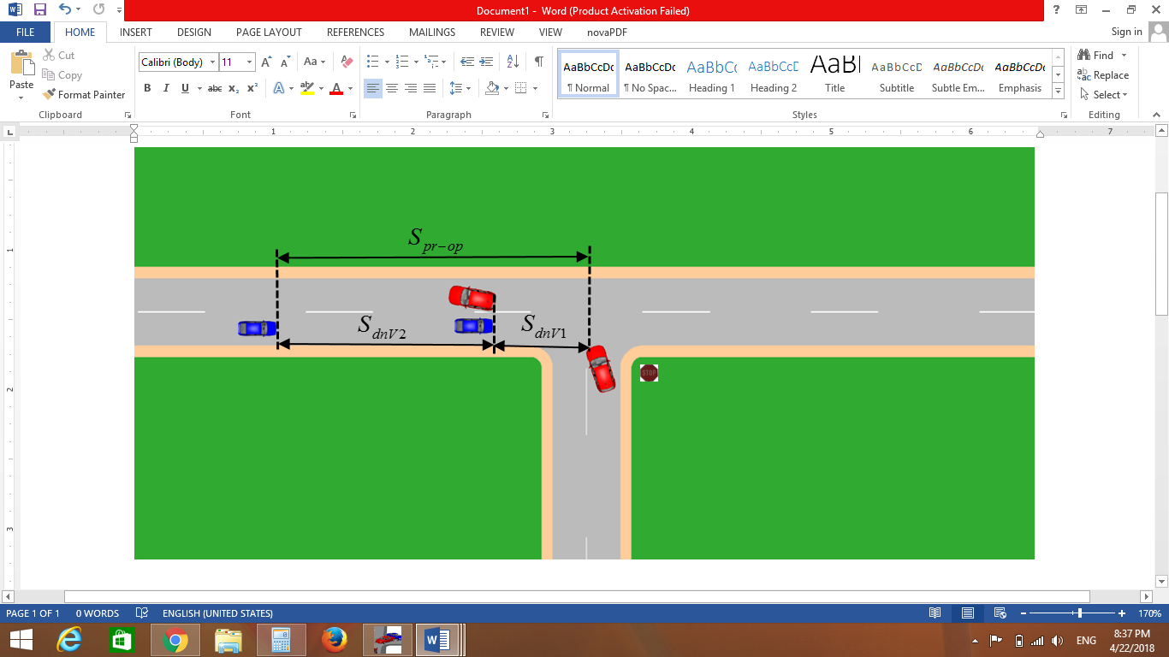

***Слика 2.*** *Праг на опасност при вклучување на возило од споредна сообраќајница, каде што и двете возила се движат во спротивни насоки*

Нека разгледаме случај каде што дошло до судар меѓу возило 1 и возило 2, во ситуација когавозачот на возилото 1 се приклучува на сообраќајница со првенство за минување, по која што од неговата лева страна наидува возилото 2 (види Слика 2). Притоа, возачот на возилото 2 се движи со недозволена брзина ›. И во овој случај се поставува прашањето, во кој случај опасната сообраќајна ситуација е создадена од возачот на возилото 1, а во кој случај возачот на возилото 2, кој се движи со недозволена брзина е учесникот кој што ја предизвикал опасната сообраќајна ситуација.

Прагот на опасност () во ситуација кога возилото 1 кое што се приклучува од споредна сообраќајница и се движи во спротивна насока од возилото 2 кое што наидува од неговата лева страна, претставува минималното растојание на кое што треба да се наоѓа возилото 2 во однос на возилото 1, за возачот на возилото 1 да може безбедно да ја напушти коловозната лента по која што се движи возилото 2, без притоа да го предизвика возачот на возилото 2 да го менува дотогашниот режим на движење (да не го предизвика да реагира со сопирање или поместување во лево или десно).

За возачот на возилото 1 да не го предизвика возачот на возилото 2 да реагира со сопирање, потребно е тој во фазата на приклучување на сообраќајницата со првенство за минување да ја напушти коловозната лентапо која што се движи возилото 2. Потребниот пат што треба да го измине возилото 1, за тоа да ја напушти коловозната лента по која што се движи возилото 2 зависи од широчинските карактеристики на сообраќајницата по која што се движи возилото 2, и геометриско – техничките карактеристики на крстосницата. Во ваков случај, времето кое што му е потребно на возачот на возилото 1 од состојба на мирување, да ја напушти коловозната лента по која што од неговата лева страна наидува возилото 2, изнесува:



Заова време од , возилото 2 со максимално дозволена брзина на движење ќе измине пат од:



Конечно, прагот на опасност во овој случај може да се одреди на следниот начин:



1. **ОДРЕДУВАЊЕ НА ПРАГ НА ОПАСНОСТ КАЈ СООБРАЌАЈНИ НЕЗГОДИ СО ПЕШАЦИ**

Брзината на движење може да се наметни како еден од суштинските фактори за создавање на опасна сообраќајна ситуација. Во конкретна сообраќајна незгода меѓу возило и пешак, каде што пешакот го преминува коловозот напречно и на место каде што нема обележан пешачки премин, а возилото се движи со недозволена брзина, се поставува прашањето кое е граничното растојание меѓу двата учесници, до кое причина за незгодата ќе биде преминувањето на коловозот од страна на пешакот, а кое е растојанието после кое, брзината на движење ќе се наметни како генератор за создавање на опасноста.

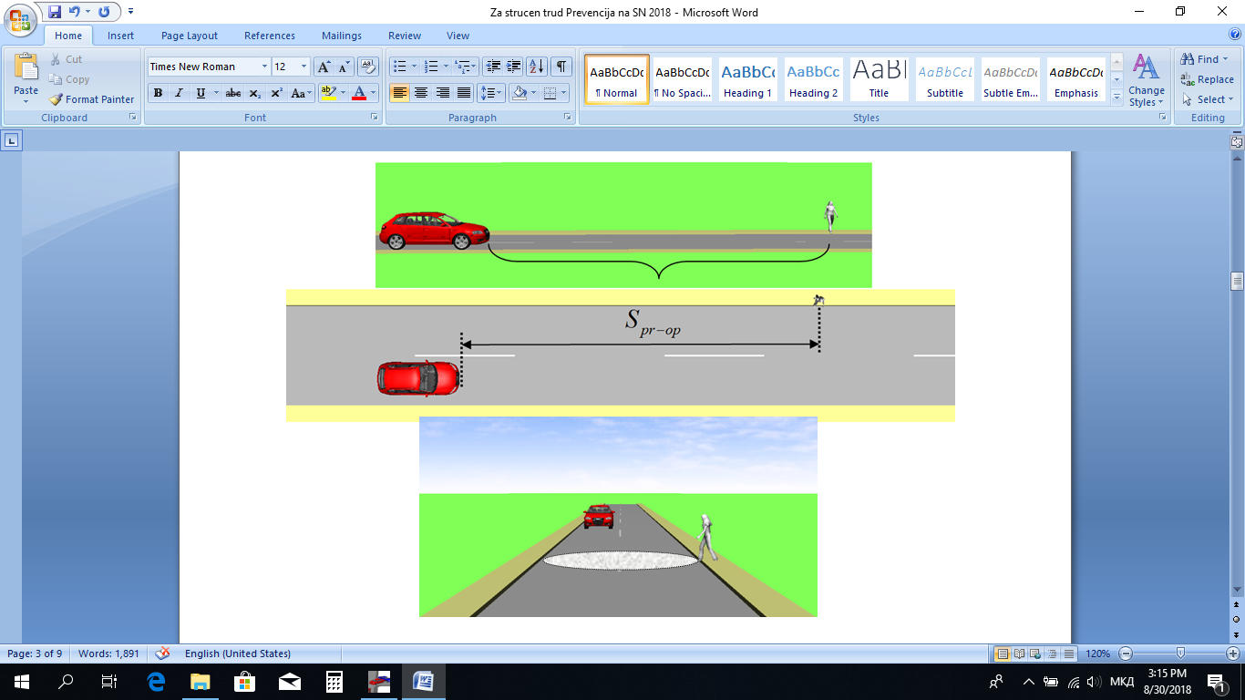

***Слика 3.*** *Праг на опасност при преминување на пешак од лева кон десна страна, гледано во насока на движење на возилото*

Нека разгледаме случај каде што дошло контакт меѓу возило и пешак кој што го преминувал коловозот од левата кон десната страна, гледано во насока на движење на возилото (види Слика 3), а возачот се движи со недозволена брзина ›. Во ваков случај, се поставува прашањето дали возачот на возилото може да биде предизвикувач на опасната сообраќајна ситуација, односно, во кој случај опасната сообраќајна ситуација е создадена од возачот на возилото, а во кој случај опасноста е создадена од пешакот. За да се одговори на ова прашање, потребно е да се одреди прагот на опасност ().

Прагот на опасност () во ситуација кога пешакот го преминува коловозот на место каде што нема пешачки премин и во ситуација кога возилото наидува од неговата десна страна, претставува минималното растојание на кое што треба да се наоѓа возилото во однос на пешакот, за пешакот да може безбедно да ја премини улицата, без притоа да го предизвика возачот на возилото (кој се движи со максимално дозволената брзина) да го менува дотогашниот режим на движење (да не го предизвика да реагира со сопирање или поместување во десно/лево). Доколку возилото коешто се движи со поголема брзина од максимално дозволената, се наоѓало на поголемо растојание од прагот на опасност () тогаш, опасната сообраќајна ситуација е создадена од страна на возачот на возилото кое што се движи со недозволена брзина. Во обратен случај, опасната ситуација ја создава пешакот кој започнал со преминуавње на улицата, во ситуација кога не биле исполнети услови за безбедно да го заврши преминувањетое на коловозот, односно опасната ситуација е резултат на непочитување на превенство за минување од страна на пешакот.

За пешакот да не го предизвика возачот на возилото да реагира со сопирање, потребно е тој да го заврши преминувањето на коловозот уште пред возилото да пристигне до потенцијалната конфликтна точка. Потребното време кое што му е потребно на пешакот целосно да ја премини улицата е во функција од ширината на коловозот и брзината на движење на пешакот.

Прагот на опасност, во ситуација кога пешакот го преминува коловозот од левата кон десната страна, гледано во насока на движење на возилото, ќе изнесува:



Каде што:

 - време за пешакот да го премини коловозот

 ширина на коловозот

 брзина на движење на пешакот

Нека разгледаме случај каде што дошло контакт меѓу возило и пешак кој што го преминувал коловозот од десната кон левата страна, гледано во насока на движење на возилото (види Слика 4), а возачот се движи со недозволена брзина ›. Во ваков случај, растојанието што го поминува пешакот до конфликтната точка со возилото е значително пократко, а со тоа и времето на настанување на опасноста за возачот, односно возачот има помала можност за избегнуавње на контактот со пешакот. Повторно се поставува прашањето, во кој случај опасната сообраќајна ситуација е создадена од пешакот, а во кој случај возачот на возилото кој се движи со недозволена брзина е учесникот кој што ја создал опасната сообраќајна ситуација.

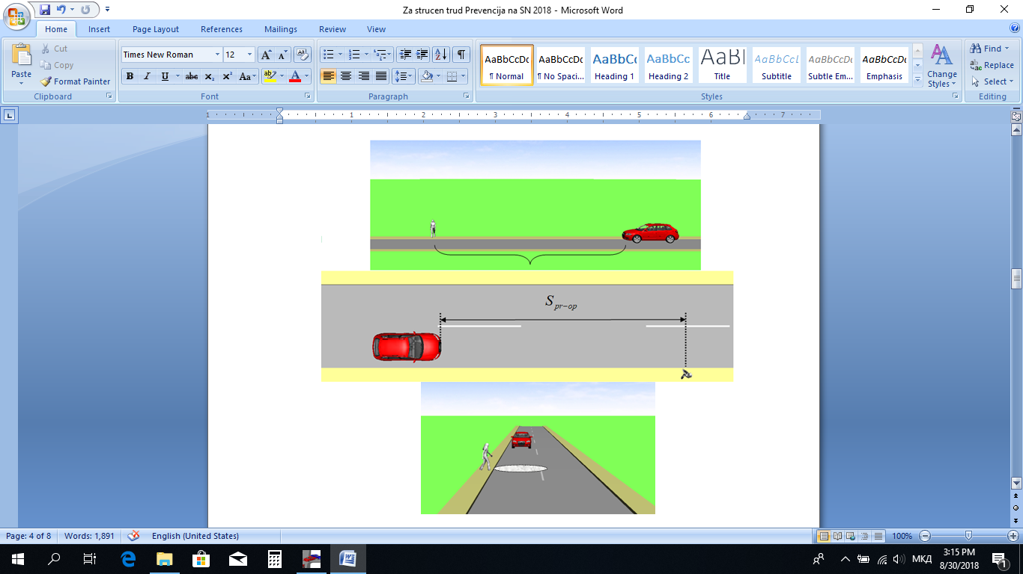

***Слика 4.*** *Праг на опасност при преминување на пешак од десна кон лева страна,*

*гледано во насока на движење на возилото*

Прагот на опасност, во ситуација кога пешакот го преминува коловозот од десната кон левата страна, гледано во насока на движење на возилото, ќе изнесува:



Каде што:

 - време за пешакот да ja одмини конфликтната зона со возилото

 ширина на коловозот

 брзина на движење на пешакот

 - безбедно растојание што треба да го помини пешакот после поминување на десната половина од коловозот

**ЗАКЛУЧОК**

Во ситуација кога треба да се одговори на прашањето дали брзината на движење може да биде генератор на опасната сообраќајна ситуација, потребно е внимателно да се направи временско-просторната анализа, со тоа што коректно ќе се утврди диспозицијата на учесниците во одредени карактеристични моменти пред случувањето на контактот.

Преку компарација на овие пресметани растојанија со прагот на опасност, кој што беше погоре споменат, ќе може да се извлечи правилен заклучок кој од двата учесници ја создал опасноста.

Кога зборуваме за детерминирање на прагот на опасност, потребно е да се истакни дека постојат низа други ситуации каде што истиот може да се примени, како на пример во случаите на промена на сообраќајна лента, полукружно свртување, приклучувње на возило од споредна сообраќајница и сл.

**КОРИСТЕНА ЛИТЕРАТУРА**

[1] Joshevski Z., Zlatkovski S.: Ekspertiza na soobrakajni nezgodi. Tehnicki fakultet Bitola. Bitola. 2013.

[2] Joshevski Z., Stefanovski P., Stojmenov M.: Speed of movement as a cause of a dangerous traffic situation. XVII Simpozijum “Vjestacenje saobracajnih nezgoda i prevare u osiguranju”. Banja Luka. 2018.

[3] Joshevski Z., Zlatkovski S.: Teorija na sopiranje. Tehnicki fakultet Bitola. Bitola. 2008.